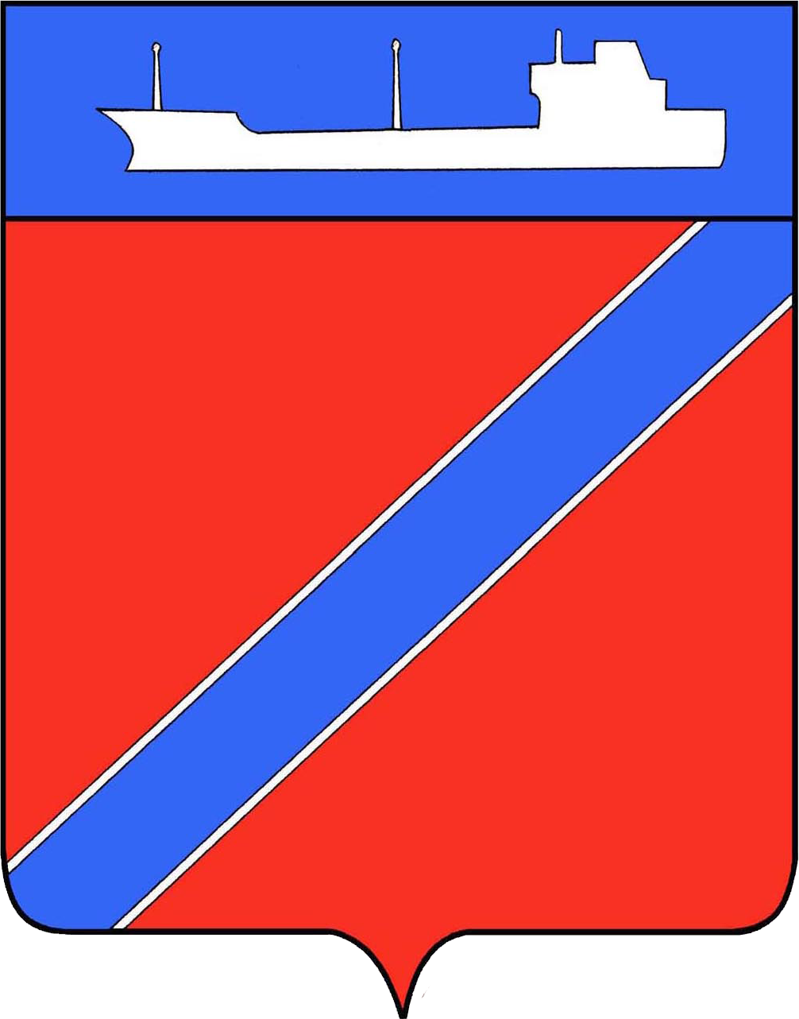

ПОСТАНОВЛЕНИЕ

АДМИНИСТРАЦИИ ТУАПСИНСКОГО ГОРОДСКОГО ПОСЕЛЕНИЯ
ТУАПСИНСКОГО РАЙОНА
от 21.07.2017г. № 1070
г. Туапсе

О внесении изменений в постановление администрации
Туапсинского городского поселения Туапсинского района
от 24 мая 2017 года №744 «Об утверждении муниципальной программы
«Формирование современной городской среды» на 2017 год на территории Туапсинского городского поселения Туапсинского района»

В соответствии с Федеральным законом от 6 октября 2003 года № 131-ФЗ «Об общих принципах организации местного самоуправления в Российской Федерации», п о с т а н о в л я ю:
1.Внести в Приложение 1 к Муниципальной программе «Формирование современной городской среды на 2017 год» на территории Туапсинского городского поселения изменения, изложив его в редакции согласно Приложению.
2. Опубликовать настоящее постановление в газете «Черноморье сегодня», разместить на официальном сайте администрации Туапсинского городского поселения в информационно- телекоммуникационной сети «Интернет».
3. Контроль за исполнением настоящего постановления возложить на заместителя главы администрации Туапсинского городского поселения Туапсинского района Балантаеву Е.М.
4. Постановление вступает в силу со дня его подписания.

Глава Туапсинского
Городского поселения
Туапсинского района А.В.Чехов

Приложение 1
к Муниципальной программе
«Формирование современной
городской среды на 2017 год»
на территории Туапсинского
городского поселения
Туапсинского района

Состав и ресурсное обеспечение муниципальной программы
"Формирование современной городской среды" на 2017 год на территории Туапсинского городского поселения Туапсинского района

N п/п | Наименование программы, отдельного мероприятия/  источник финансирования | Ответственный исполнитель | Период реализации Программы  (2017 год)  Тыс.рублей
1. | Программа, всего: | Отдел архитектуры и градостроительства Администрации Туапсинского городского поселения;  Отдел жилищно-коммунального хозяйства  Администрации Туапсинского городского поселения; | 44 428,12
 | - бюджет города  - внебюджетные источники |  | 4 038,92
 | - краевой бюджет |  | 15 751,79
 | - федеральный бюджет |  | 24 637,41
 | в том числе
1.1. | «Благоустройство дворовых территорий города Туапсе» | Отдел жилищно-коммунального хозяйства  Администрации Туапсинского городского поселения; | 29 618,82
1.1.1. | - бюджет города  - внебюджетные источники |  | 2 692,62
 | - краевой бюджет |  | 10 501,22
 | - федеральный бюджет |  | 16 424,98
 | Благоустройство дворовых территорий согласно Адресному перечню дворовых территорий, подлежащих благоустройству в 2017 году* | Благоустройство дворовой территории жилого дома №17 по ул.Новицкого в г.Туапсе» | 3733,79
 |  | «Благоустройство дворовой территории жилых домов №14 и №16а по ул.Звездная в г.Туапсе» | 3020,21
 |  | «Благоустройство дворовой территории жилого дома №6 по ул.Гоголя в г.Туапсе» | 2223,40
 |  | «Благоустройство внутридворовой по адресу : Россия, Краснодарский край, г.Туапсе, ул. Московских строителей д.1и д.2» | 3822,30
 |  | «Благоустройство дворовой территории жилого дома №17 по ул. Керченская в г.Туапсе» | 4456,94
 |  | «Благоустройство дворовой территории жилого дома №24 по ул. Войкова в г.Туапсе» | 4998,95
 |  | «Благоустройство дворовой территории жилых домов №6,8 по ул. Кириченко в г.Туапсе» | 2223,41
 |  | «Благоустройство дворовой территории жилых домов №№ 3,5,7 по ул. Ленинградская в г.Туапсе» | 1458,21
 |  | «Благоустройство дворовой территории жилых домов № 8,9 по ул. Войкова в г.Туапсе» | 2223,40
 |  | «Благоустройство дворовой территории жилого дома №5 по ул. Б.Хмельницкого в г.Туапсе» | 1458,21
1.2. | "Благоустройство муниципальных территорий общего пользования города Туапсе" | Отдел архитектуры и градостроительства Администрации Туапсинского городского поселения; | 14 809,30
 | - бюджет города |  | 1 346,30
 | - краевой бюджет |  | 5 250,57
 | - федеральный бюджет |  | 8 212,43
1.2.1. | Благоустройство общественной территории* | «Благоустройство сквера «Каменный цветок» по адресу: ул.Октябрьской революции, г.Туапсе» | 8899,64
 |  | «Благоустройство сквера возле ЗАГС» по адресу: пл.Октябрьской Революции,2 - Морской бульвар,2 в г.Туапсе | 5909,66
1.3 | Актуализация Правил благоустройства территории города Туапсе в соответствии с федеральными требованиями |  | 0
*Запланированные виды работ: Замена и ремонт дорожного покрытия, устройство покрытий пешеходных дорожек, озеленение территории, установка малых архитектурных форм.

